BỘ SÁCH CÁNH DIỀU
MÔN: MĨ THUẬT LỚP 6
CHỦ ĐỀ 5:
NHÀ THIẾT KẾ TÀI HOA

( Thời gian thực hiện: 6 tiết )

Các bài trong chủ đề:
Bài 12: Tạo hình và trang trí chữ ( 2 tiết )
Bài 13: Thiết kế tạo dáng ô tô ( 2 tiết )
Bài 14: Thiết kế thiệp chúc mừng ( 2 tiết )
I. MỤC TIÊU CHUNG:
1. Năng lực đặc thù:
- Năng lực quan sát và nhận thức thẩm mĩ:
+ Nhận biết được những kiểu chữ trang trí và hiểu được cách để tạo hình chữ.
+ Hiểu được một số đặc điểm về hình dáng và cấu tạo của ôtô
+ Hiểu ý nghĩa thiệp chúc mừng và cách thực hiện trang trí.
- Năng lực sáng tạo và ứng dụng thẩm mĩ:
+ Tạo ra và sử dụng các kiểu chữ có dáng đẹp để trình bày thiệp chúc mừng, đầu báo tường, trang trí sổ tay , văn bản.
+ Thông qua sự sáng tạo vẽ được hình dáng kiểu chữ và trang trí để gửi gắm thông điệp.
+ Phân tích cấu tao và làm được ôtô kiểu dáng theo ý thích.
+ Thiết kế thiệp chúc mừng bằng nhiều kĩ thuật kết hợp.
- Năng lực phân tích và đánh giá thẩm mĩ:
+ Hiểu và đánh giá được trang trí thế nào là đẹp để ứng dụng tạo nên sản phẩm.
+ Chọn lọc được các kiểu chữ phù hợp với chủ đề nội dung muốn gửi gắm trong thiết kế thiệp.

2. Năng lực chung
- Năng lực tự chủ và tự học:
Lập kế hoạch tự học ở nhà và sưu tầm được các chất liệu khác nhau để tạo ra sản phẩm hoàn thiện.
- Năng lực giao tiếp và hợp tác:
Trao đổi thảo luận cùng hoàn thành nhiệm vụ học tập, rèn luyện kĩ năng thuyết trình
- Năng lực giải quyết vấn đề và sáng tạo:
HS giải quyết được các tình huống thông qua các hoạt động học và sáng tạo trong thực hành thiết kế sản phẩm.
3. Phẩm chất:
- Trung thực: Trong khi thực hiện nhiệm vụ học tập và nhận xét.
- Trách nhiệm: HS tham gia chủ động, tích cực các hoạt động cá nhân, nhóm .
- Chăm chỉ: Cố gắng trong thực hiện các nhiệm vụ và thu thập các tài liệu, chất liệu làm sản phẩm.
- Nhân ái: Biết chia sẻ, động viên các thành viên nhóm. Thông qua sản phẩm thiệp thể hiện tình cảm của bản thân.
II. THIẾT BỊ DẠY HỌC VÀ HỌC LIỆU
1. Giáo viên
- SGK và SGV Mĩ thuật 6 (Cánh diều).
- Một số bộ mẫu chữ trang trí.
- Một số từ, câu văn, được trình bày bằng các kiểu chữ trang trí khác nhau, một số logo sản phẩm, biển báo.
- Tranh vẽ, sản phẩm mẫu của giáo viên, của học sinh, các tài liệu, hình ảnh, video, trang web về tạo hình trang trí chữ, thiết kế ô tô, thiệp chúc mừng
- Hình minh họa các bước thực hiện về tạo hình trang trí chữ, thiết kế ô tô, thiệp chúc mừng.
- Máy tính, màn hình TV 55 inches, bảng, phấn, giấy A3, A4, kéo, hồ dán, giấy màu.
2. Học sinh
- SGK Mĩ thuật 6 (Cánh diều).
- Tư liệu, hình ảnh về nội dung tạo hình trang trí chữ, thiết kế ô tô, thiệp chúc mừng.
- Giấy vẽ A4, bút chì, màu vẽ, gôm, giấy gói quà (giấy màu), kéo, hồ dán…
III. TIẾN TRÌNH DẠY HỌC
BÀI 12: TẠO HÌNH VÀ TRANG TRÍ CHỮ

( 2 TIẾT )
1. Hoạt động 1: Khởi động (5 phút)
- Trò chơi: Thử tài sắp xếp
a. Mục tiêu
Tạo tâm thế hứng thú cho HS và từng bước làm quen với bài học mới
b. Nội dung
GV trình bày cách tham gia, Hs thực hiện
c. Sản phẩm
Bảng trình bày sắp xếp dòng chữ của 2 nhóm chơi
Không khí sôi nổi, hào hứng tìm hiểu bài mới.
d. Tổ chức thực hiện
Bước 1: Giao nhiệm vụ học tập.
- GV cho mỗi nhóm cử 2 đại diện
- GV yêu cầu đội chơi xếp nhanh các chữ cái thành câu có nghĩa và vẽ trang trí đơn giản trong 2 phút
Bước 2: Thực hiện nhiệm vụ học tập.
- Nhóm chọn và cử đại diện tham gia
- Thảo luận nhanh và thực hiện yêu cầu của trò chơi.
Bước 3: Báo cáo, thảo luận.
- Các đội dán sản phẩm lên bảng.
- Các nhóm nhận xét.
Bước 4: Kết luận, nhận định.
- GV nhận xét chung, chốt lại kết quả, tuyên dương tinh thần tham gia các nhóm.
- Dẫn dắt vào bài mới.
2. Hoạt động 2: Khám phá hình dáng của chữ (20 phút)
a. Mục tiêu:
Giúp HS biết được chữ tượng hình và làm quen với chữ trang trí
b. Nội dung:
Tìm hiểu lịch sử chữ tương hình và hình dáng những kiểu chữ.
c. Sản phẩm học tập:
Phần trình bày kết quả thảo luận của học sinh
d. Tổ chức thực hiện:
Bước 1: Giao nhiệm vụ học tập.
Nhiệm vụ 1:
- GV yêu cầu HS quan sát hình ảnh SGK (SGK Mĩ thuật 6, trang 46) thảo luận theo cặp các câu hỏi trong SGK. (5 phút)
+ Những kiểu chữ này em đã thấy ở đâu chưa?
+ Chữ viết của quốc gia nào?
+ Em còn biết chữ tượng hình nào nữa?
+ Lịch sử chữ quốc ngữ của Việt Nam.
Nhiệm vụ 2:
- GV yêu cầu HS quan sát hình minh hoạ trong SGK (SGK Mĩ thuật 6, trang 47) và một số hình minh họa thêm, thảo luận theo cặp (5 phút) trả lời các nội dung:
+ Ý nghĩa, thông điệp.
+ Dáng chữ phù hợp nội dung.
+ Cách thể hiện, sắp xếp dòng chữ.
+ Trang trí phù hợp nội dung.
+ Bản thân em thích kiểu chữ ra sao?

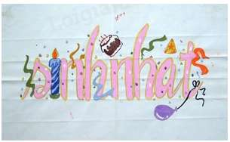
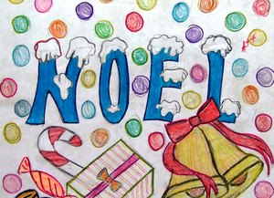
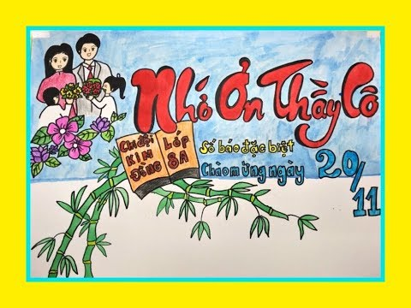
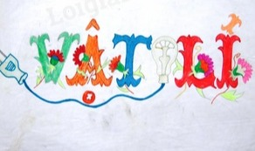

Bước 2: Thực hiện nhiệm vụ học tập.
- HS đọc sgk và thực hiện yêu cầu, ghi chép phần tìm hiểu theo các câu hỏi gợi ý.
- GV đến các nhóm theo dõi, hỗ trợ HS nếu cần thiết.
Bước 3: Báo cáo, thảo luận.
- Đại diện nhóm trình bày nội dung đã tìm hiểu
- Trả lời nhận xét theo suy nghĩ
- Các HS khác nhận xét, lắng nghe, nhận xét, bổ sung.
Sản phẩm dự kiến:
+ Khi chưa có chữ viết, con người truyền thông điệp cho nhau bằnghình ảnh. Sau đó, dựa trên hình ảnh có thật, chữ tượng hình ra đời.
+ Chữ tượng hình là chữ được tạo ra dựa trên hình thật được đơn giản và mô hình hoá.
+ Tạo hình chữ có nhiều kiểu. Mỗi kiểu chữ đều có đặc điểm riêng biệt, ý nghĩ khác nhau để thể hiện nội dung cần diễn đạt như: kiểu chữ kết hợp hoạ tiết hoa, kiểu chữ sử dụng hoạ tiết động vật để tạo hình, kiểu chữ sử dụng đường cong, chữ sử dụng đường thẳng.
Bước 4: Kết luận, nhận định.
- GV ghi nhận, nhận xét, diễn giải thêm những kiến thức mở rộng từ SGK.
Theo truyền thuyết thì người Việt cổ đã có chữ viết riêng trông như đàn nòng nọc đang bơi.
Cùng với sự du nhập của chữ Hán , chữ Nôm đã xuất hiện. Nhờ có chữ Nôm mà nhiều tác phẩm văn học được bảo tồn => thành quả văn hóa lớn của dân tộc
Tuy nhiên, chữ Nôm vẫn có nhiều khuyết điểm: không đánh vần được, học chữ nào chỉ biết chữ ấy, muốn học chữ Nôm thuận lợi cần phải có một vốn từ chữ Hán
Nửa đầu thể kỉ XVII, chữ quốc ngữ xuất hiện khi chữ Pháp xâm nhập vào Việt Nam. Chữ quốc ngữ thời kì đầu chưa phản ánh một cách khoa học cơ cấu ngữ âm tiếng Việt.
Hai thế kỷ tiếp theo, chữ quốc ngữ được cải tiến và đạt tới hình thức ổn định và hoàn thiện như ngày nay.
3. Hoạt động 3: Cách tạo hình và trang trí chữ (15 phút)
a. Mục tiêu
- Biết các bước để tạo hình và trang trí chữ.
b. Nội dung
- Tạo hình và trang trí chữ.
c. Sản phẩm
- Phần trả lời của HS về cách tạo hình và trang trí chữ.
d. Tổ chức thực hiện
Bước 1: Giao nhiệm vụ học tập.
- GV yêu cầu HS quan sát hình ở trang 48 SGK Mĩ thuật 6 để nhận biết cách vẽ đơn giản.
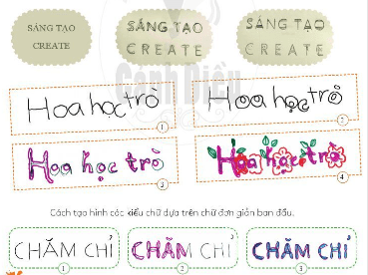

- GV hướng dẫn HS cách tìm ý tưởng, theo các bước gợi ý trong SGK trang 49 SGK Mĩ thuật 6:
Thảo luận nhóm đưa ra thêm cách vẽ từ các bước gợi ý trong SGK
- GV cho HS xem một số tranh mẫu:
+ Kiểu chữ phù hợp nội dung
+ Cách trang trí và màu sắc
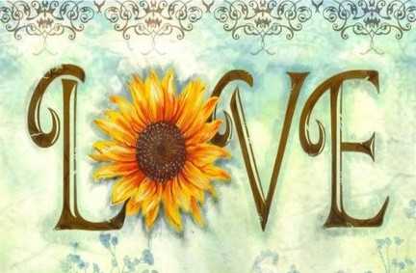
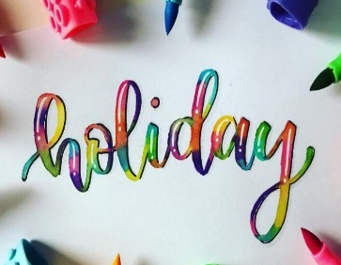
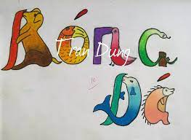
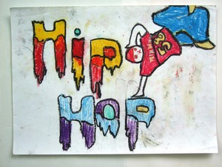

Bước 2: Thực hiện nhiệm vụ học tập.
- Quan sát SGK, tranh, sản phẩm.
- Thảo luận nhanh và trình bày.
Bước 3: Báo cáo, thảo luận.
- Các nhóm trình bày kết quả thảo luận
- Sản phẩm dự kiến:
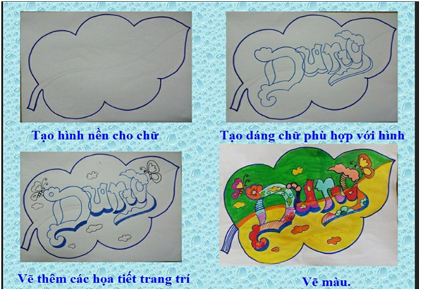

- GV gọi HS khác nhận xét, bổ sung.
Bước 4: Kết luận, nhận định.
- GV đánh giá, nhận xét và ghi nhận phần trả lời của HS, GV kết luận:
• Bước 1: Chọn ý tưởng, nội dung thiết kế chữ (dự định tạo ra con chữ dùng cho việc gì, thông điệp muốn truyền tải,...).
• Bước 2: Chọn cỡ chữ và hình dáng, trang trí hình ảnh phù hợp với nội dung (biểu cảm của chữ qua hình dáng mập hay gầy, mềm mại hay khỏe khoắn,...).
• Bước 3: Xác định cách thực hành (vẽ với màu hay cắt dán,...).
4. Hoạt động 3: Luyện tập và trưng bày (70 phút)
a. Mục tiêu
- Thông qua sự sáng tạo vẽ được hình dáng kiểu chữ và trang trí để gửi gắm thông điệp.
- Trưng bày sản phẩm, phân tích, đánh giá sản phẩm của mình và của bạn.
b. Nội dung
Thực hành tạo hình trang trí chữ
Trưng bày sản phẩm, nhận xét.
c. Sản phẩm
- Bài vẽ của HS.
- HS tích cực tham gia trưng bày sản phẩm; ý kiến phân tích, đánh giá sản phẩm của HS.
d. Tổ chức thực hiện
Bước 1: Giao nhiệm vụ học tập.
Nhiệm vụ 1:
- GV yêu cầu HS đọc nội dung “ Em cần nhớ ” (SGK Mĩ thuật 6, trang 49).
- GV yêu cầu HS tạo dáng và trang trí chữ có nội dung chúc mừng theo ý thích.
Nhiệm vụ 2:
- GV tổ chức cho HS trưng bày các bài vẽ và phân tích, chia sẻ cảm nhận về các bài vẽ theo gợi ý:
+ Bài vẽ yêu thích.
+ Nội dung thông điệp.
+ Hình dáng kiểu chữ.
+ Màu sắc, cách trang trí.
+ Em thích nhất điều gì trên sản phẩm của mình, của bạn?
Bước 2: Thực hiện nhiệm vụ học tập.
- HS thực hành bài tập.
*GV theo dõi, gởi mở HS làm bài.
- HS tiếp nhận nhiệm vụ: trưng bày sản phẩm, nhận xét, đánh giá sản phẩm của mình và của bạn theo gợi ý của GV.
Bước 3: Báo cáo, thảo luận.
- GV hướng dẫn HS trưng bày sản phẩm lên bảng hoặc xung quanh lớp để HS giới thiệu, chia sẻ bức tranh của mình
- GV gọi HS khác nhận xét, đánh giá theo gợi ý của GV về: nội dung, hình thức và lựa chọn bức tranh em yêu thích.
Bước 4: Kết luận, nhận định.
- GV đánh giá kết quả, thực hiện nhiệm vụ học tập
5. Hoạt động 4: Vận dụng bài học vào cuộc sống (8 phút)
a. Mục tiêu:
HS biết sử dụng kiến thức đã học để nhận biết tác phẩm, sản phẩm mĩ thuật trong cuộc sống.
b. Nội dung:
- Vận dụng để ứng dụng bài học vào cuộc sống.
c. Sản phẩm học tập:
- Ý tưởng vận dụng kiến thức bài học vào cuộc sống
d. Tổ chức thực hiện:
- GV yêu cầu HS đọc SGK phần “ Ứng dụng” (SGK Mĩ thuật 6, trang 49) cho các nhóm thảo luận nhanh và nói nhanh:
+ Một khẩu hiệu hoặc một biểu ngữ
+ Chúng ta thường viết và trang trí chữ gửi thông điệp cho người nhận thông qua vật gì.
+ Em ứng dụng chữ trang trí ở đâu
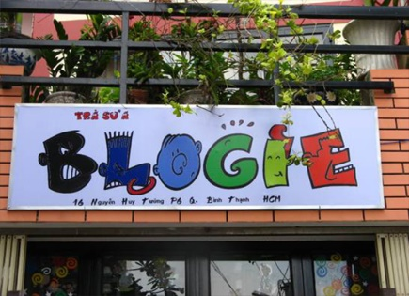
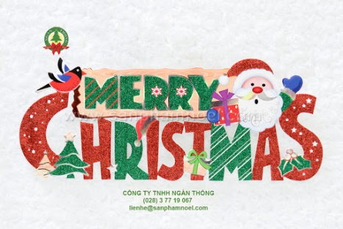
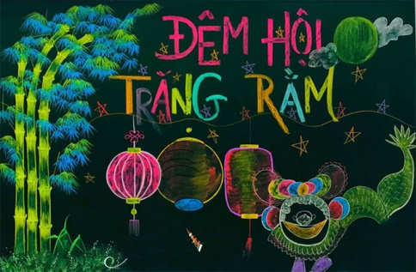

- GV cho HS quan sát hình ảnh minh họa và hướng dẫn HS về nhà tạo hình chữ theo yêu cầu :
+ Chữ tạo hình đẹp sẽ trở thành họa tiết trang trí
+ Ngày kỉ niệm, ngày vui của người thân và bạn bè sẽ trở nên ý nghĩa hơn nếu chúng ta tự trang trí và thiết kế chữ
+ Chữ thiết kế có thể trở thành logo đại diện cho 1 thương hiệu
- HS tiếp nhận nhiệm vụ, về nhà thực hiện yêu cầu.
- GV nhận xét, đánh giá, hệ thống kiến thức bài học :
+ Từ xa xưa, chữ được tạo ra từ hình ảnh (chữ tượng hình).
+ Ngày nay, có rất nhiều kiểu chữ khác nhau do các hoạ sĩ đồ họa thiết kế sáng tạo ra.
+ Chữ có thể trở thành hoạ tiết trang trí và biểu tượng.
+ Chữ cần được thiết kế phù hợp với nội dung sử dụng.
+ Chữ được thiết kế có thể tạo ra những cảm nhận khác nhau về nội dung. Nội dung nhẹ nhàng thì nét cần mềm mại, nội dung mạnh mẽ thì chữ cần khoẻ khoắn
Dặn dò : 2 phút
- Xem trước bài 13 , SGK Mĩ thuật 6
- GV gợi ý HS chuẩn bị đồ dùng học tập cho bài 13, chất liệu làm thiệp, phụ kiện theo ý thích.
- Khuyến khích HS sưu tầm tư liệu về làm thiệp, trang trí để thực hiện bài tập tiếp theo trong chủ đề (HS thực hiện ở nhà).
IV. Hồ sơ dạy học
PHIẾU TIÊU CHÍ ĐÁNH GIÁ THỰC HIỆN SẢN PHẨM
Tiêu chí | Mức độ
Tiêu chí | A | B | C | D
1. Tạo hình và trang trí chữ (6đ) | Tạo hình chữ sáng tạo, sắp xếp hài hòa. Chữ, hình vẽ và trang trí, màu sắc phù hợp với nội dung, thông điệp muốn gửi gắm (6đ). | Tạo hình chữ đơn giản sắp xếp hài hòa.Chữ, hình vẽ và trang trí, màu sắc khá phù hợp với nội dung, thông điệp muốn gửi gắm (4-5đ). | Tạo hình chữ đơn điệu. Chữ, hình vẽ và trang trí khá phù hợp với nội dung, thông điệp muốn gửi gắm, màu sắc chưa phù hợp. (2-3đ). | Tạo hình chữ hình vẽ và trang trí không phù hợp với nội dung, thông điệp muốn gửi gắm, màu sắc chưa phù hợp. (0-1đ).
2. Thái độ trách nhiệm chăm chỉ, trung thực khi thực hành (2đ) | Có trách nhiệm, chăm chỉ và trung thực khi làm bài (2đ). | Có trách nhiệm, trung thực nhưng ít chăm chỉ khi làm bài (1,5đ) | Có trách nhiệm, chăm chỉ nhưng thiếu trung thực khi làm bài (1đ) | Không chăm chỉ, trách nhiệm và trung thực khi làm bài (0đ).
3. Trình bày, giới thiệu sản phẩm (2đ) | Trình bày đầy đủ thông tin về sản phẩm (2đ). | Trình bày thông tin về sản phẩm nhưng chưa đầy đủ (1,5đ). | Trình bàycòn thiếu nhiều thông tin về sản phẩm (1đ). | Chưa trình bày thông tin về sản phẩm (0đ).
Thanh đánh giá xếp loại:
- Mức A: Từ 8,5 - 10 điểm
- Mức B: Từ 7 - 8 điểm
- Mức C: Từ 5 - 6,5 điểm
- Mức D: Dưới 5 điểm

Bài 13: THIẾT KẾ TẠO DÁNG ÔTÔ (2 tiết).

Hoạt động 1:
Hoạt động 2:
Hoạt động 3:
Hoạt động 4:

IV. Hồ sơ dạy học
PHIẾU TIÊU CHÍ ĐÁNH GIÁ THỰC HIỆN SẢN PHẨM

Bài 14: THIẾT KẾ THIỆP CHÚC MỪNG ( 2 tiết)
Hoạt động 1:
Hoạt động 2:
Hoạt động 3:
Hoạt động 4:

IV. Hồ sơ dạy học
PHIẾU TIÊU CHÍ ĐÁNH GIÁ THỰC HIỆN SẢN PHẨM

